Git (Guía Básica y Práctica)



1 - ¿Qué es Git?
Git es un sistema de control de versiones distribuido.
Permite guardar cambios en el código, volver a versiones anteriores y trabajar en equipo.

2 - Instalacion
Descargar el archivo de instalacion desde su pagina official
https://git-scm.com/install/windows
instalar y luego ejecutar como administrador
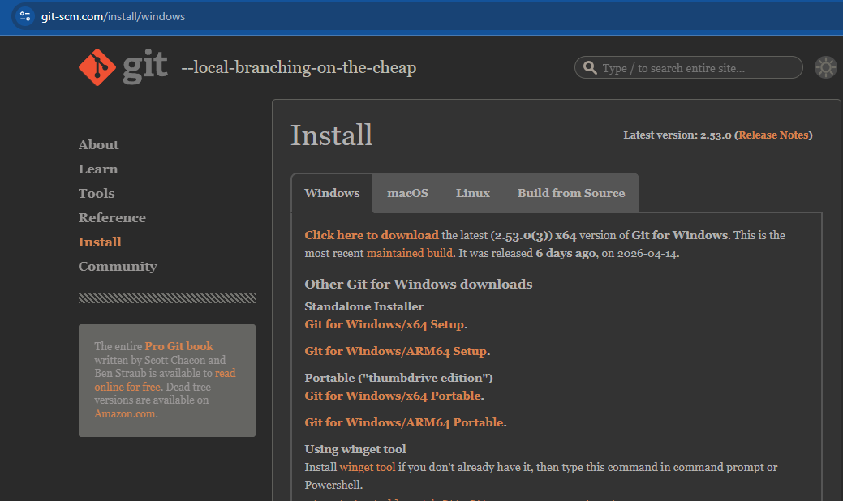

3 - Inicialización y Configuración
git init → Inicializa un repositorio local
git clone <url> → Clona un repositorio remoto
git config --global user.name → Configura nombre de usuario
git config --global user.email → Configura email

4 - Estado y Cambios
git status → Muestra el estado del repositorio
git add <archivo> → Agrega archivo al staging
git add . → Agrega todos los cambios
git commit -m 'mensaje' → Guarda cambios en el repositorio
git diff → Muestra cambios no staged
git diff --staged → Muestra cambios en staging

5 - Historial
git log → Muestra historial completo
git log --oneline → Historial resumido
git show <commit> → Muestra detalles de un commit

6 - Ramas (Branching)
git branch → Lista ramas
git branch <nombre> → Crea una rama
git checkout <rama> → Cambia de rama
git checkout -b <rama> → Crea y cambia de rama
git switch <rama> → Alternativa moderna a checkout
git merge <rama> → Fusiona ramas
git branch -d <rama> → Elimina rama

7 - Remoto (GitHub, etc.)
git remote -v → Muestra remotos
git remote add origin <url> → Agrega remoto
git push → Sube cambios
git push -u origin main → Primer push
git pull → Trae y fusiona cambios
git fetch → Trae cambios sin fusionar

8 - Deshacer Cambios
git reset --soft <commit> → Deshace commit manteniendo cambios
git reset --hard <commit> → Elimina cambios
git revert <commit> → Revierte commit creando uno nuevo
git restore <archivo> → Restaura archivo

9 - Stash
git stash → Guarda cambios temporalmente
git stash list → Lista stashes
git stash pop → Recupera cambios

10 - Avanzados (DevOps / Profesionales)
git rebase → Reescribe historial
git cherry-pick <commit> → Aplica commit específico
git tag → Crea etiquetas
git blame <archivo> → Muestra autor por línea
git reflog → Historial de movimientos internos

11 - Buenas Prácticas
Hacer commits pequeños y claros.
Usar ramas para nuevas funcionalidades.
Hacer pull antes de push.
No usar reset --hard sin entenderlo.

12 - Ejemplo Completo
git init
git add .
git commit -m 'primer commit'
git remote add origin <url>
git push -u origin main

Staging Area (Área de Preparación)
El Staging Area es una etapa intermedia entre los cambios que hacemos en los archivos y el momento en que los guardamos definitivamente en el repositorio mediante un commit.
Es como una “zona de selección” donde decidimos qué cambios queremos guardar.
